Система подготовки к ЕГЭ по математике.
«Каждый уважающий себя человек должен разбираться в математике» - слова одной из моих учениц. Этой фразой она обосновала выбор профильного ЕГЭ по математике.
Часто на уроках ученики почти каждого класса, не исключая старшеклассников задают вопрос: «Да зачем нам эта ваша теорема Виета и вообще эта ваша математика, где она нам в жизни пригодится»?
Отвечаю шуткой: «Математику нужно изучать, чтобы больше отличаться от обезьянок!».
Ведь математика, прежде всего, развивает мышление. Мы учимся
- мыслить логически, то есть анализировать, находить закономерности, рассуждать и делать выводы, обобщать и выделять важное, устанавливать причинно-следственные связи.
- мыслить стратегически, то есть создавать и применять уникальные идеи, рациональные решения и возможности, для достижения цели и успеха.
- мыслить абстрактно, ведь в математических задачах всегда «идеальные условия».
Конечно же, ещё математика развивает и тренирует память, внимание, настойчивость, ответственность, точность и аккуратность, закаляет характер.
Выделяю следующие направления:
- Систематическое повторение базовых тем курса математики.
Работа по подготовке к ЕГЭ, как на базовом уровне, так и на профильном начинается с первых уроков математики в 10 классе. Важным здесь является систематическое повторение базовых тем курса алгебры и геометрии. Любое, даже самое простое уравнение, формула, свойство может оказаться частью более сложного задания, поэтому всё, что мы изучаем на каждом уроке, пригодится нам на экзамене и прежде всего умение мыслить, искать варианты, осуществлять идеи, проверять решения. Например:
Решите уравнение $4\cos^{4}x-4\cos^{2}x+1=0$
Сделаем замену $\cos^{2}x=t$
Уравнение сводится ${4t}^{2}-4t+1=0$
к квадратному. Как правило, ученики сразу же начинают вычислять дискриминант и корни по формуле. Называю им корень. Возмущаются: «Опять вы по своей Виета»? Отвечаю: «Конечно, можно и по теореме Виета, но нет, использовала формулу».
${\left(2t-1\right)}^{2}=0$
Одно уравнение нам даёт нам возможность решить его по формуле, обсудить сокращённые формулы корней, поскольку дискриминант этого уравнения равен 0, также повторить теорему Виета, использовать формулу квадрата разности, и каждому выбрать свой рациональный вариант решения, а так же способ его проверки.
Использую опорные таблицы с формулами, свойствами, графиками и т.п. по начинающейся теме, справочные материалы для базового уровня. Корочка тетрадей по математике тоже не пустует – туда записываем свойства, формулы, которые повторяем.
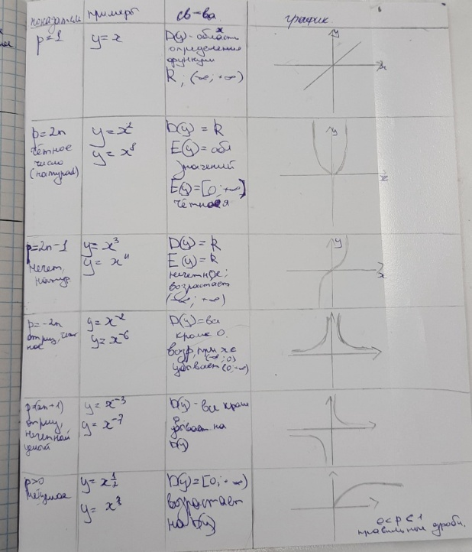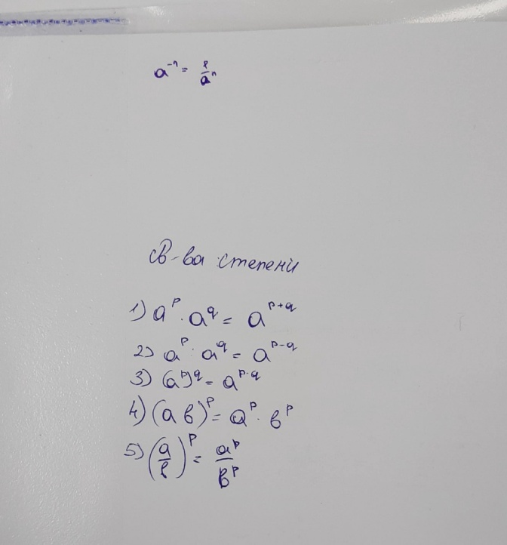
- Применение различных приёмов вычислений, правил запоминания материала.
Использую мнемонические правила для запоминания материала.
Например, знаменитое «правило лошади», чтобы научиться пользоваться формулами приведения.
$$\frac{π}{2}$$

$\sin{(\frac{π}{2}}-x)=\cos{x}$ y
$π 0$ х

$\frac{3π}{2}$
Если угол в скобках лежит на оси У, то «лошадь» качает головой «да, менять», если на оси Х, то «нет, не менять», а знаки по четвертям.
Учимся быстро заполнять таблицу значений тригонометрических функций для углов 30⁰, 45⁰, 60⁰.
 | 30⁰ | 45⁰ | 60⁰
sin | $$\frac{\sqrt{1}}{2}$$ | $$\frac{\sqrt{2}}{2}$$ | $$\frac{\sqrt{3}}{2}$$
cos | $$\frac{\sqrt{3}}{2}$$ | $$\frac{\sqrt{2}}{2}$$ | $$\frac{\sqrt{1}}{2}$$
Некоторые придумываем вместе с учениками. Например, сами ученики заметили, что по определению sin$α$ – это у, значит и знаки sin по четвертям, ставим по у, а cos$α$ – это х, значит и знаки по х.
Использую нестандартные приёмы вычислений. Они могут помочь при проверке решения, то есть развивают культуру вычислений и навыки самопроверки, расширяют кругозор, формируют интерес к математике. Например, возведение в квадрат двухзначного и трёхзначного числа.
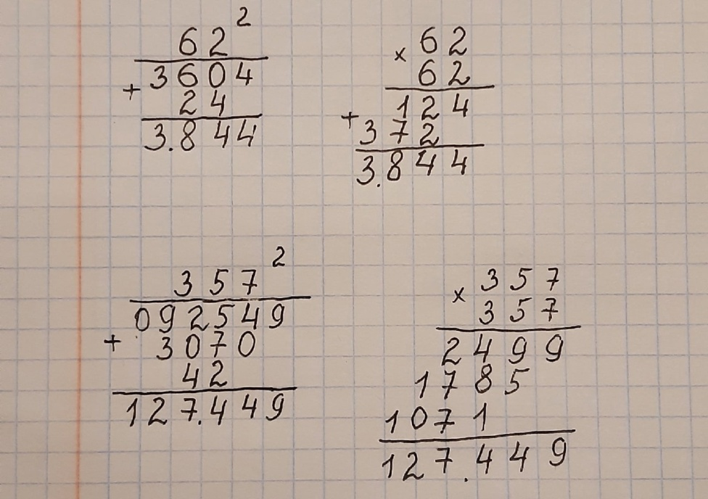
- Создаю базу заданий в формах, используемых при итоговой аттестации.
Подготовка к ЕГЭ означает изучение материала предусмотренного рабочей программой, который необходимо знать и уметь применять, для успеха на экзамене. Но основной трудностью является нетипичность и многообразие формулировок заданий в вариантах ЕГЭ. Поэтому на уроках обязательно включаю задания в формах, используемых при итоговой аттестации.
Например, программа от ученика требует
- владеть понятиями: производная функции в точке, производная функции;
- вычислять производные элементарных функций и их комбинаций;
- исследовать функции на монотонность и экстремумы;
- строить графики и применять к решению задач, в том числе с параметром;
- владеть понятием касательная к графику функции и уметь применять его при решении задач;
Как овладеть этими умениями? Что предлагает учебник? Определение, формулы и правила дифференцирования, схему исследования функции, алгоритм нахождения наибольшего и наименьшего значения. Всё есть, но на уроках функции заданы аналитически.
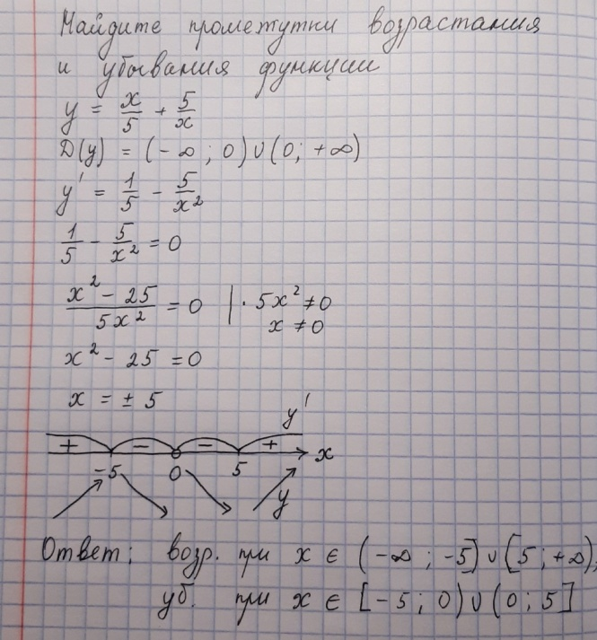
Что от нас требует ЕГЭ?
- определять значение функции по значению аргумента при различных способах задания функции;
- описывать по графику поведение и свойства функции, находить по графику функции наибольшее и наименьшее значения;
- строить графики изученных функций исследовать в простейших случаях функции на монотонность,
- находить наибольшее и наименьшее значения функции вычислять производные и первообразные элементарных функций.
В общем, ничего нового, но в заданиях ЕГЭ и профильного и базового уровня предлагают сделать это по графику, то есть применять знания на практике - способность решать задачи различной сложности на основе имеющихся знаний.
Например:
- 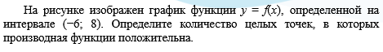
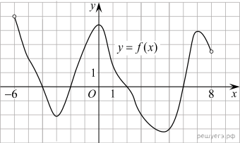
- 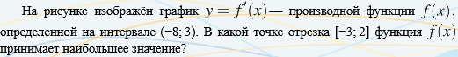
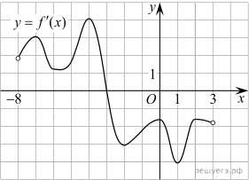
Вопросы могут быть самыми разными:
- Найдите сумму точек экстремума функции f(x).
- Найдите количество точек, в которых производная функции f(x) равна 0.
- Среди этих точек найдите все точки, в которых производная функции f(x) отрицательна. В ответе укажите количество найденных точек и т.д.

- Рассматриваю, как общие алгоритмы решения, так и частные случаи, нестандартные решения.
При работе с заданиями сначала рассматриваем общий алгоритм решения, например в задании 9, сначала составляем систему, выбрав две или три точки принадлежащие графику. Затем переходим к преобразованиям графиков. Решение получается короче, компактнее, содержит меньше вычислений, но оно работает не всегда.
На рисунке изображён график функции вида 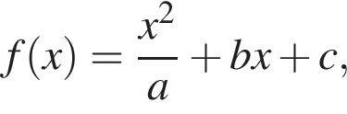где числа a, b и c — целые. Найдите значение 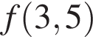.
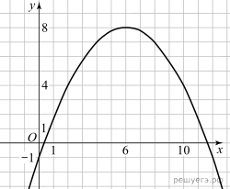
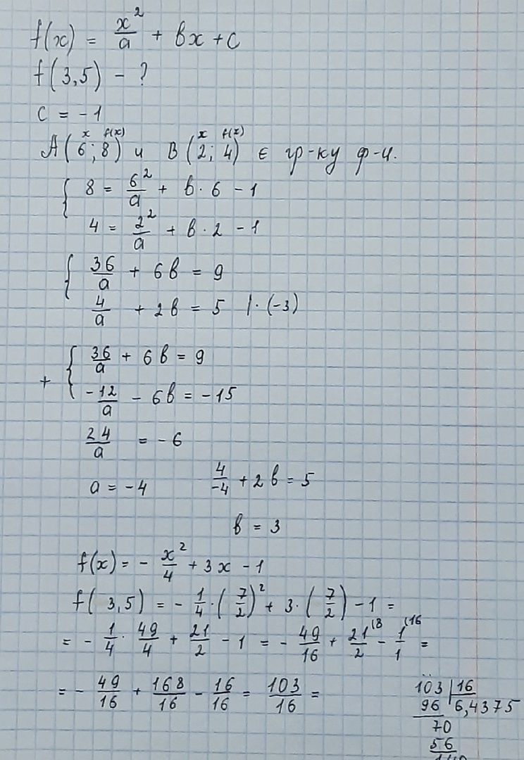

6
8
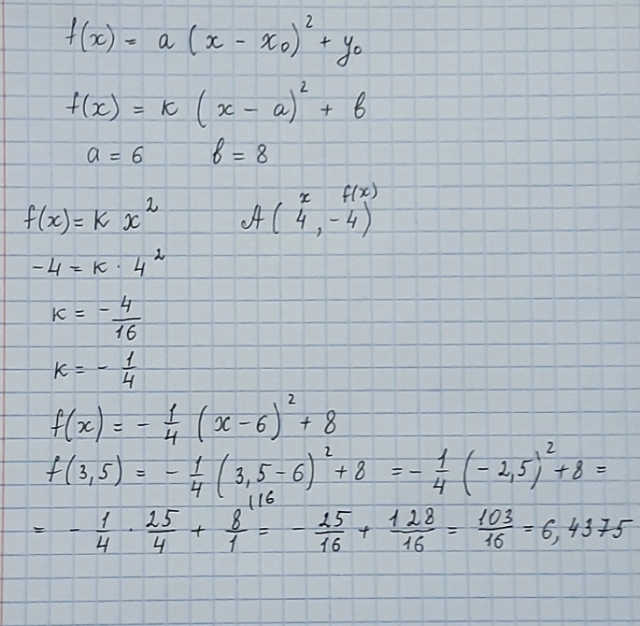
- Организую самостоятельную подготовку.
Необходимо решать как можно больше заданий. Современные ученики самостоятельно успешно пользуются сайтом «решу ЕГЭ», так же сборниками для подготовки к ЕГЭ в электронном виде, печатном. Успешно находят и смотрят различные видео разборы заданий.

- Использую различные формы работы.
Многое зависит от класса, уровня их знаний. В одном классе приходится работать в основном индивидуально с каждым учеником. В другом успешно идёт работа в парах, или группах. В третьем – придумываем шуточные запоминалки, мемы. Стараюсь создать благоприятную рабочую атмосферу на уроках, чтобы каждый ученик стал более уверен в своих силах и успешно справился с экзаменом.
«Вы привили мне любовь к математике, раньше я её ненавидела» - слова ещё одной ученицы, подтверждают лишь то, что надо любить свой предмет, любить своих учеников, находить к ним подход, верить в каждого, и всё получится!

